МИНОБРНАУКИ РОССИИ
Санкт-Петербургский государственный
электротехнический университет
«ЛЭТИ» им. В.И. Ульянова (Ленина)
Кафедра информационных систем

отчет
по практической работе №1
по дисциплине «Программирование»

Тема: "ОДНОМЕРНЫЕ СТАТИЧЕСКИЕ МАССИВЫ"

Студент гр. 2373 |  | Гермаш А. В.
Преподаватель |  | Глущенко А. Г.

Санкт-Петербург
2022
Цель работы.
Изучение одномерных массивов в языке программирования C++, изучение и применение сортировок массивов C++, редактирование массивов, их анализ.
Основные теоретические положения.
Массив — структура данных, хранящая набор значений (элементов массива), идентифицируемых по индексу или набору индексов, принимающих целые (или приводимые к целым) значения из некоторого заданного непрерывного диапазона.
Размерность массива — это количество индексов, необходимое для однозначной адресации элемента в рамках массива. По количеству используемых индексов массивы делятся на одномерные, двумерные, трёхмерные и т. д.
Массивы в c++ инициализируются как переменные с заданным размером в квадратных скобках и содержимым в фигурных, например:
Int a[3] = {1, 3, 5};
Массивы можно сортировать различными методами, такими как:
- Bubble sort
- Shaker sort
- Comb sort
- Insert sort
- Quick sort
Заполнение и вывод массива чаще всего реализовывают при помощи цикла for.
Постановка задачи
Необходимо создать программу, позволяющую:
1) Создает целочисленный массив размерности N = 100. Элементы массивы должны принимать случайное значение в диапазоне от -99 до 99.
2) Отсортировать заданный в пункте 1 массив […] сортировкой (от меньшего к большему). Определить время, затраченное на сортировку, используя библиотеку chrono.
3) Найти максимальный и минимальный элемент массива. Подсчитайте время поиска этих элементов в отсортированном массиве и неотсортированном, используя библиотеку chrono.
4) Выводит среднее значение (если необходимо, число нужно округлить) максимального и минимального значения. Выводит индексы всех элементов, которые равны этому значению, и их количество.
5) Выводит количество элементов в отсортированном массиве, которые меньше числа a, которое инициализируется пользователем.
6) Выводит количество элементов в отсортированном массиве, которые больше числа b, которое инициализируется пользователем.
7) Выводит информацию о том, есть ли введенное пользователем число в отсортированном массиве. Реализуйте алгоритм бинарного поиска. Сравните скорость его работы с обычным перебором. (*)
8) Меняет местами элементы массива, индексы которых вводит пользователь. Выведите скорость обмена, используя библиотеку chrono.

Выполнение работы.
- Создание функции setTextColor(#цвета) для изменения цвета вывода текста в консоли
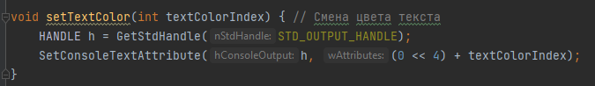
- Создание функций для корректного ввода и возможности перезапуска программы
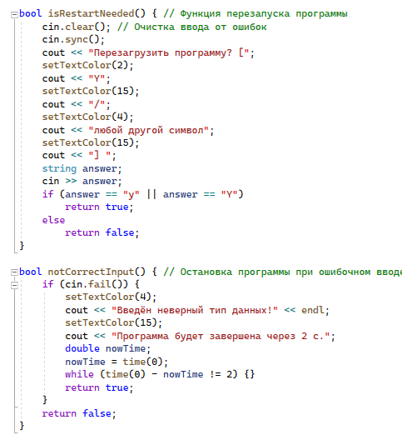
- Создание массива и его заполнение
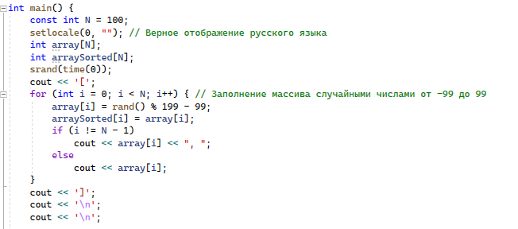

- Создание функции для быстрой сортировки массива
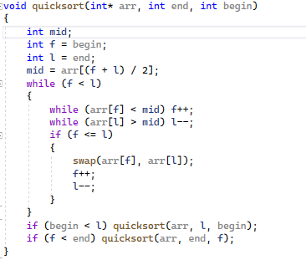
- Поиск максимального и минимального элемента
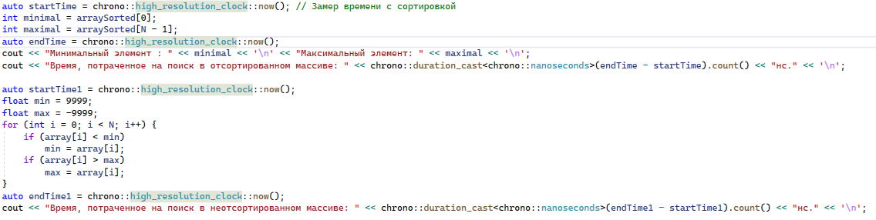
- Вывод количества элементов, равных среднему из минимального и максимального элемента
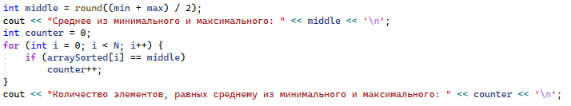
- Вывод кол-ва элементов меньше a и больше b
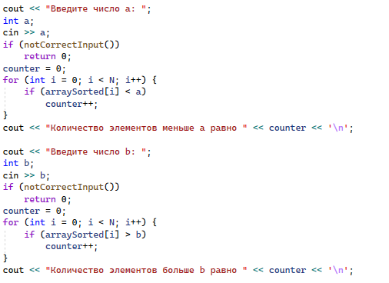
- Реализация бинпоиска для проверки массива на содержание элемента c
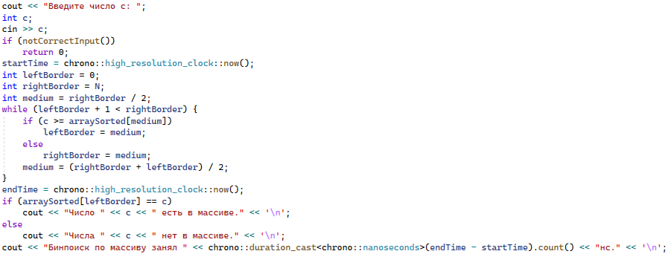
- Реализация алгоритма для замены двух элементов местами
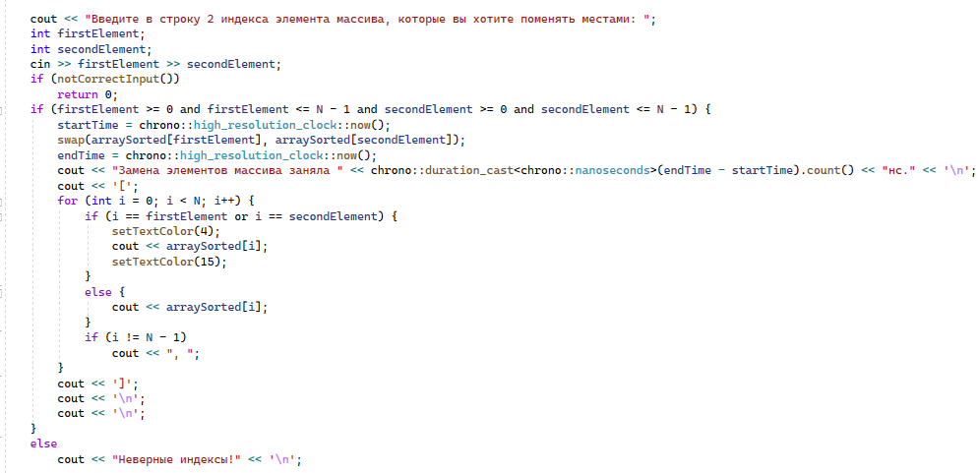
Выводы.
Мы познакомились с массивами c++, научились заполнять и выводить массивы, узнали их методы сортировки, написали алгоритмы для нахождения элементов в этих массивах.

